МИНИСТЕРСТВО ОБРАЗОВАНИЯ И НАУКИ РЕСПУБЛИКИ ДАГЕСТАН
МУНИЦИПАЛЬНОЕ БЮДЖЕТНОЕ ОБЩЕОБРАЗОВАТЕЛЬНОЕ УЧРЕЖДЕНИЕ
«СРЕДНЯЯ ОБЩЕОБРАЗОВАТЕЛЬНАЯ ШКОЛА № 6»
ИМЕНИ ГЕРОЯ РОССИИ ОМАРОВА МАГОМЕДА ОМАРОВИЧА

г. Каспийска, ул. Ленина 74 kasschool6@mail.ru тел. 5 – 22 -06

Публичный доклад директора
МБОУ « СОШ№6» им. Омарова М.О.
г. КАСПИЙСК РД
ЗА 2018-2019 УЧЕБНЫЙ ГОД.
Гамзатовой Мадины Таймазовны

Организационно-правовое обеспечение деятельности школы.
Лицензия на право осуществления образовательной деятельности по программам
начального общего, основного общего, среднего (полного) общего образования
серия 05Л01, регистрационный номер № 7993 от 05 марта 2015года.
1.1. Наличие свидетельств:
- Лист записи в Единый государственный реестр
юридических лиц ОГРН 1060545002540 от 20.01.2015г;
-Свидетельство о постановке на учет в налоговом органе серия 05
№002917885 от 09 ноября от 2014 года. ИНН/ КПП 0545019137/ 055401001;
- Свидетельство о государственной аккредитации 05А01 №0000986
Регистрационный номер 6073 от 18.03.2015г.
-Устав МБОУ «СОШ№6» имени Героя России Омарова Магомеда Омаровича
Устав школы соответствует требованиям Закона РФ "Об образовании" и рекомендательным письмам Минобразования России
МБОУ «СОШ№6» имени Героя России Омарова Магомеда Омаровича расположен на северной окраине города.

В школе работают 146 педагогов. Из них 8 человек административно управленческий аппарат. 26 учителей с первой категорией и 45 с высшей категорией.
Звание Почетный работник РФ имеют: Гамзатова М.Т., Несина Н.Н., Мурсалова А.К., Демирова С.З., Бабаева Т.Г., Алиярова Т.М., Исмаилова А.У. ; звание Отличник образования России имеют- Алиева И.А.; звание Отличник образования Дагестана имеют: Гамзатова М.Т., Несина Н.Н., Алиева С.М., ЗагидоваБ.М. Звание Почетный работник профессионального образования и Заслуженный Учитель Дагестана имеет - Нагметуллаев К.Н..Звание Заслуженный работник образования Республики Дагестан имеют: Ахмедханов С.А.
МБОУ «СОШ№6» им. Омарова М.О. в 2008г. получила Президентский Грант как победитель конкурса общеобразовательных учреждений, внедряющих инновационные образовательные программы.
5 учителей школы получили Президентские гранты: Ахмедова Г.Э., Мурсалова А.К., Бечедова Х.М., Агаева М.С., Ахмедханов С.А., Исмаилова А.У. Дукина В.В.
Учебный план школы был составлен на основе базисного плана МО РД на 2018– 2019 у.г.
Школьный компонент в 5-7 кл. отведён на нравственное воспитание школьников, 8-9 кл. на предпрофильную , в 10-11 кл. – на подготовку к ЕГЭ –по русскому языку и математике. Элективные курсы были введены в 10^{а}, 11^{а} , 11^{б} классах по русскому языку , праву, химии и биологии, в математических классах по математике.
В 2018 – 2019у. г. школа работала в режиме 6-ти дневной рабочей недели.
В 1 смене – 40 классов:
во II смене – 44 класса,
в III смене – 7 классов
18 учеников обучались на дому: 1- 1кл, 4- 9кл., 1 – 7кл., 1- 6кл., 11- нач.кл.
Главная задача, которую ставит перед собой педагогический коллектив – обеспечение базового общего (полного) среднего образования и развитие ребёнка в процессе обучения.
Главным условием для достижения этих целей является включение каждого ученика, на каждом учебном занятии в активную познавательную деятельность с учётом возможностей и способностей.
Учебный план в 2018 – 2019 у.г. выполнен полностью. Учебные программы по предметам естественно-математического цикла учащимися освоены.
Крайне важной в работе учителей нашей школы является отсутствие неуспевающих обучающихся 9 и 11 классов. По 1-8 классам :
2012-2013 у.г. – 0 (неуспевающих)
2013-2014 у.г. – 0
2014-2015 у.г. - 0
2015-2016 у.г. - 1
2016-2017 у.г. - 1
2017-2018 у.г. - 0
2018-2019 у г. - 4
Качество знаний учащихся выросло, наблюдается положительная динамика:
2012-2013 уч.г. – 36%,
2013-2014 уч.г. – 38%,
2014-2015 уч.г. - 40%
2015-2016 уч.г. - 40%
2016-2017 уч.г. - 41%
2017-2018 уч.г. - 43%
2018-2019 уч.г. - 44% - 1084 уч.
В соответствии с Президентской программой в школе четыре математических класса – 5^{м}, 7^{м},9^{м}, 10^{м}.
Подбор учащихся в 5^{м} очень хороший – по результатам года –88 % качество и 100% успеваемость. 7^{м} – 39% качество и 100% успеваемость. 9^{м}-качество-95%, успеваемость-100%., 10^{м} – качество – 78, успеваемость 100%.
Наиболее успешной была работа учителей: Ахмедханова С. А. – 4 победителя и призеров Республиканской олимпиады «Пифагор», Алиевой С.М. – 1 победитель и 3 призера на олимпиаде им .Чебышева., Муталимовой М.З.-1 победитель и 2 призера на олимпиаде им .Чебышева.
Санаев Нурмагомед – наш рекордсмен, он принял участие в 3 республиканских олимпиадах, и во всех трех стал призером:
- по физике, математике – 3 место, по информатике – 2 место.
Молодец и Нурмагомед, и учителя, и родители..

Основные элементы контроля учебно-воспитательного процесса.
1. Выполнение всеобуча – работа всего педагогического коллектива.
Микрорайон школы очень большой. В апреле и сентябре учителя осуществляют обход микрорайона школы, контролируют посещение школы учащимися, определяют ориентировочную цифру детей, подлежащих обучению в следующем году. Анализ проведённой работы показал, что кроме детей-инвалидов, не подлежащих обучению, не обучающихся детей в микрорайоне школы нет.
2. Состояние преподавания учебных предметов проверяется:
а) при проверке выполнения учебного плана;
б) при проведении предметных декад;
в) при проверке тематического планирования;
г) при проведении административных контрольных работ.
Проверки показали, что учителя-предметники ответственно относятся к составлению и последующему выполнению рабочих программ.
Урочные планы многими учителями пишутся сжатые и используются пособия для учителя – разработки уроков, методические рекомендации, дидактические материалы.
Контрольные работы проводятся строго в соответствии с рабочими программами.

Наши успехи.
Под руководством Гамзатовой.МТ. МБОУ «СОШ№6» им. Омарова М.О. трижды признана лауреатом конкурса «100 лучших школ России (2014, 2015 и 2016 уч.год) в номинации «100 лучших школ России».

Директор Гамзатова М.Т отмечена Почетным знаком «Директор года».

№ | Наименование конкурсов | Год
 | Президентский грант 2008г | 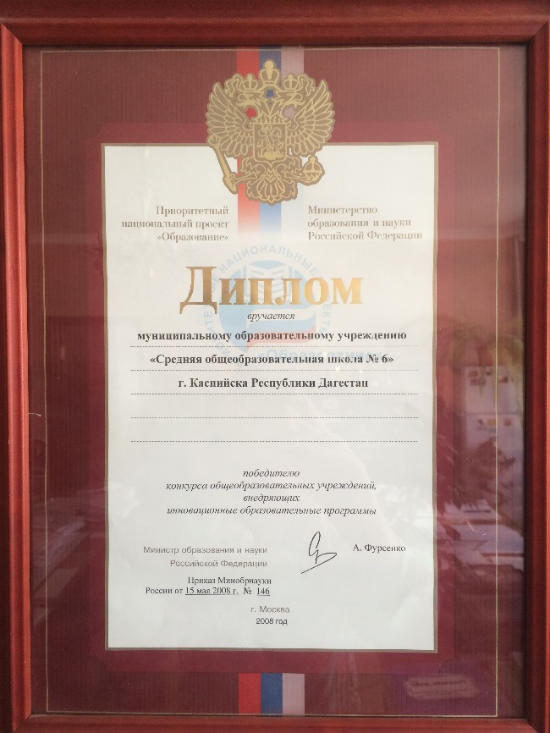
 | Лауреат конкурса «100 лучших школ России» 2014-15гг | 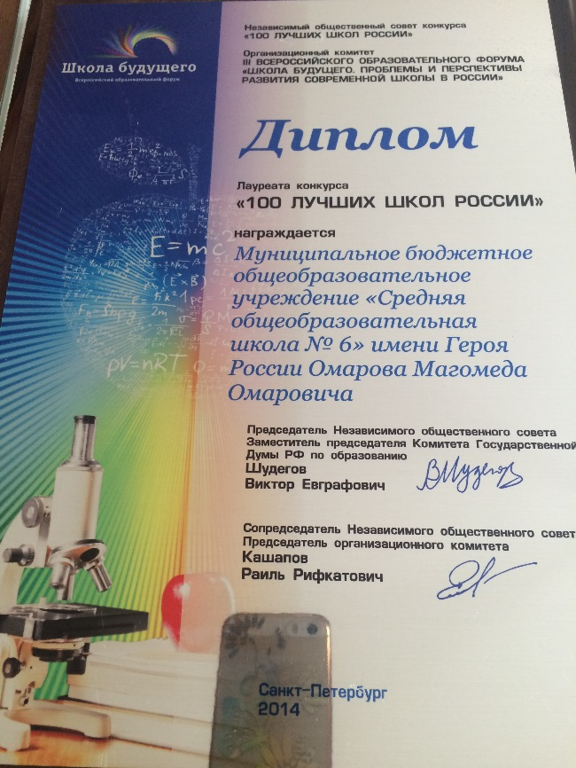
 | Лауреат конкурса «100 лучших школ России» 2015-2016гг | 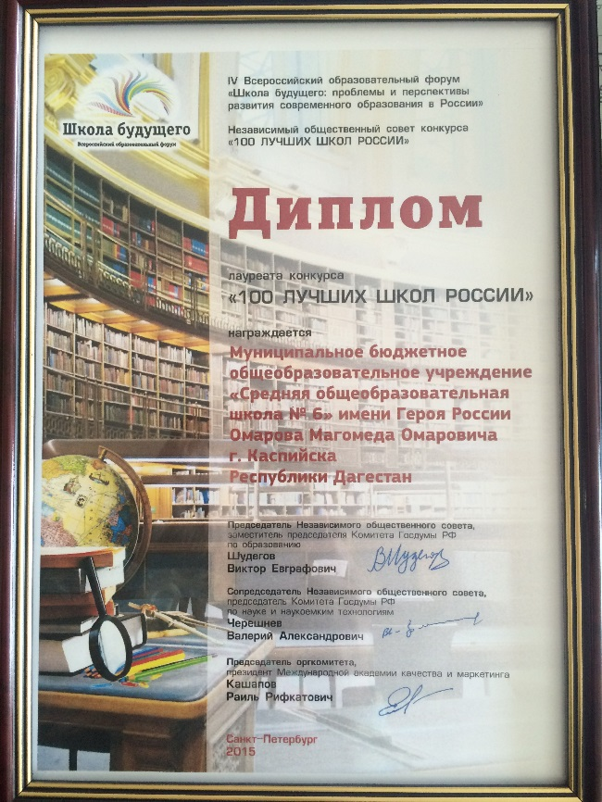
 | Директор отмечен почетным знаком «Директор года» 2015-2016гг | 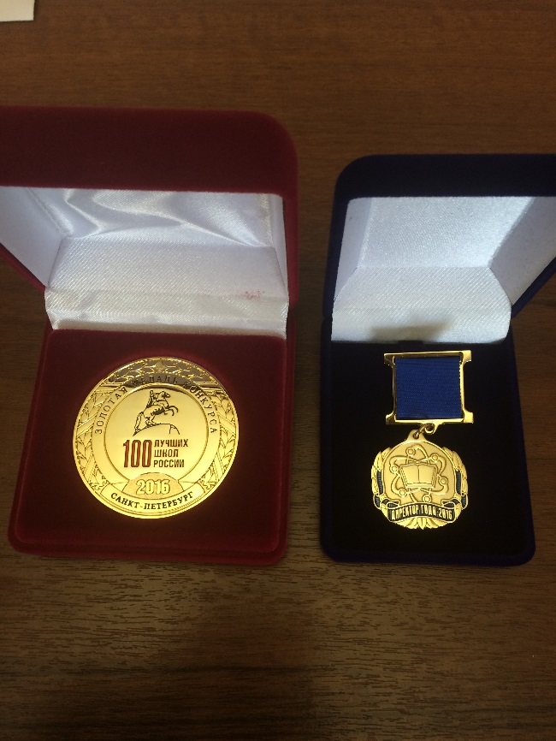
 | Лауреат конкурса «100 лучших школ России » 2016-2017гг | 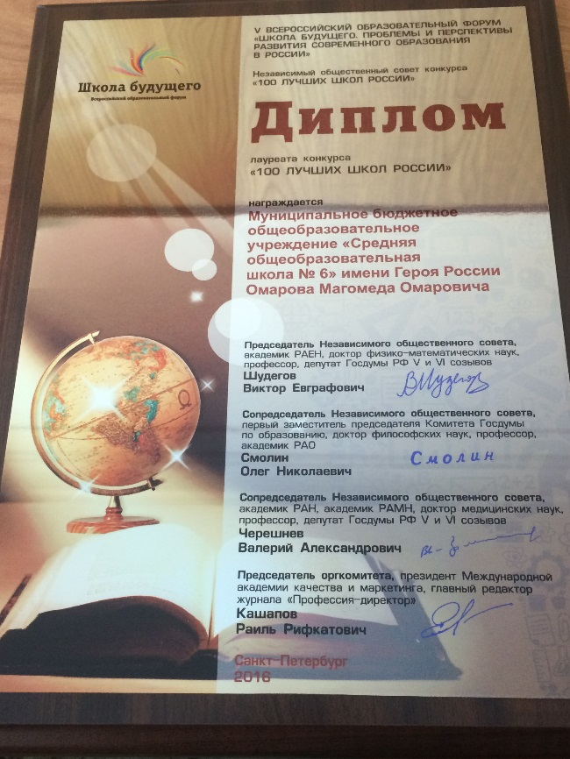
 | Школа внесена во Всероссийский Реестр «Книга Почета» 2014г | 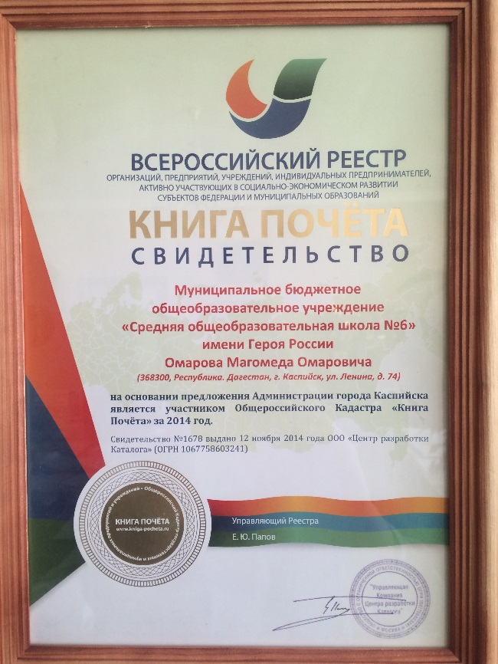
 | Школа внесена во Всероссийский Реестр «Книга Почета» 2015г | 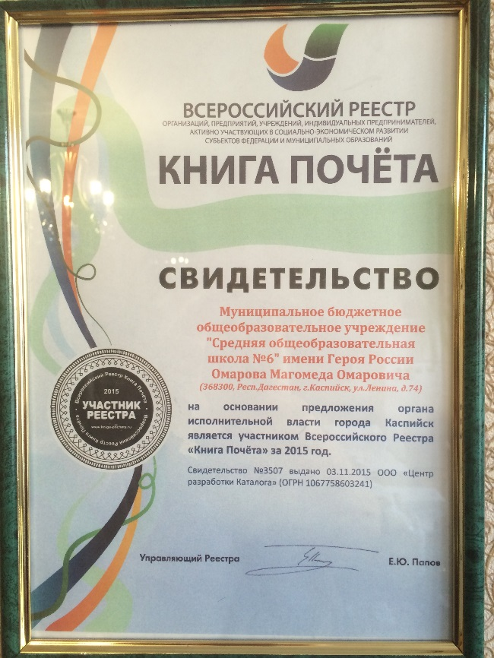
 | Школа внесена во Всероссийский Реестр «Книга Почета» 2016г | 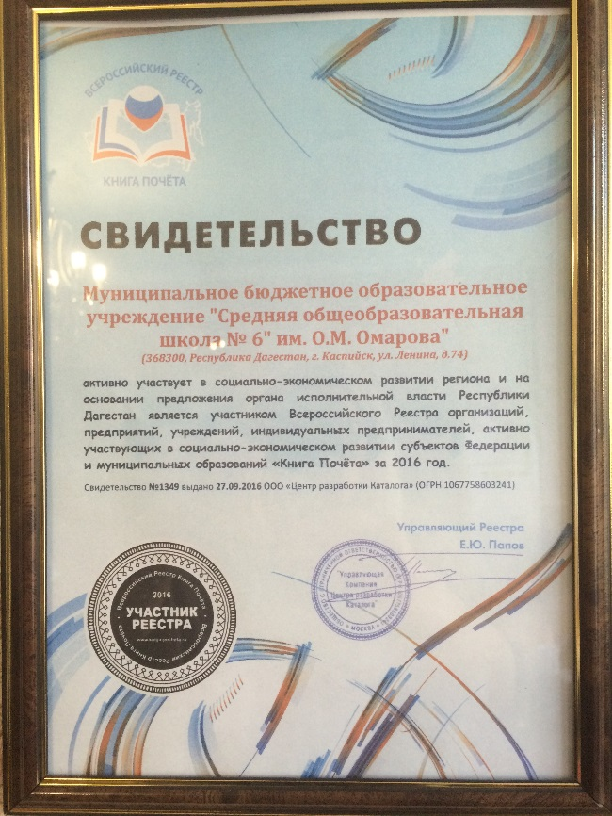
 | Школа внесена во Всероссийский Реестр «Книга Почета» 2017г
 | Реестр «Лучшие социально значимые образовательные учреждения» 2014г | . 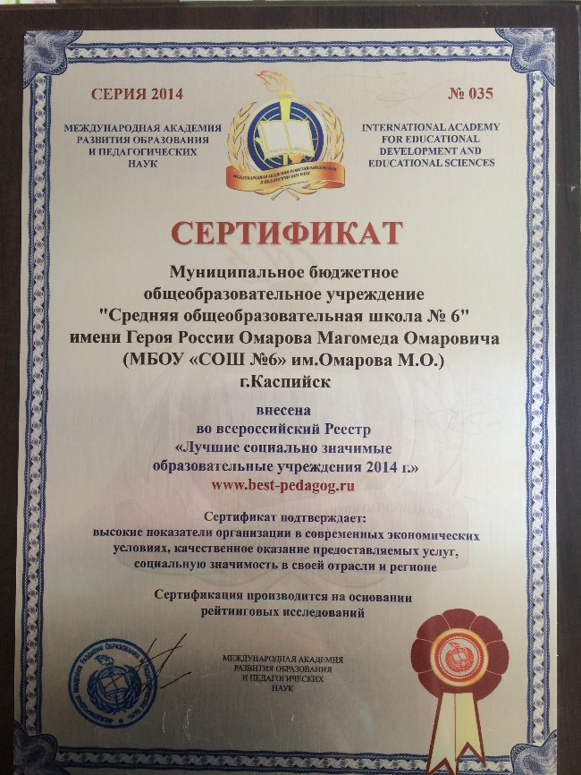
 | Награждена Орденом «К.Д. Ушинского» 2014г | 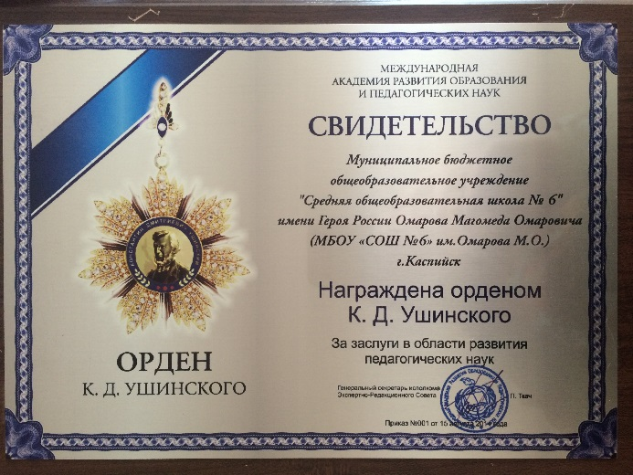
 | Гамзатова М.Т. внесена в Реестр «Лучшие руководители образовательных учреждений России» награждена Орденом «А.С. Макаренко» 2014г | 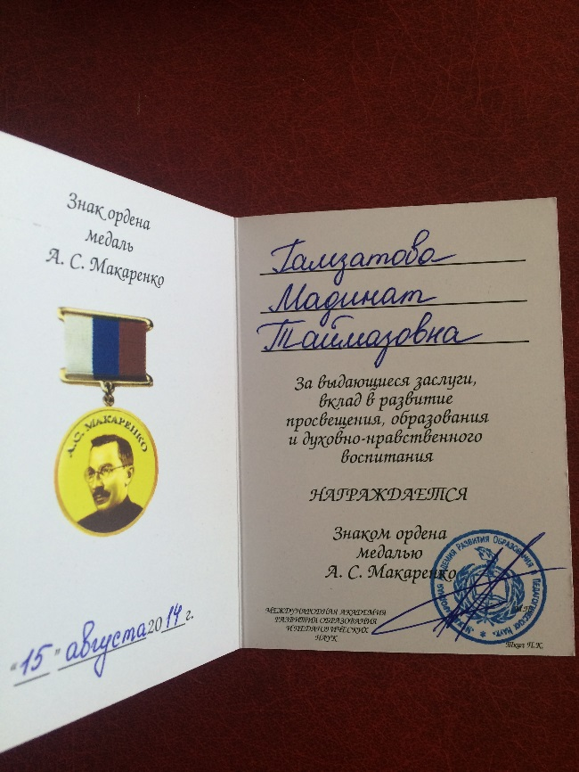
 | Школа является лауреатом Всероссийского конкурса на лучшую организацию работы по патриотическому воспитанию «70 лет Великой Победе!» 2015г | 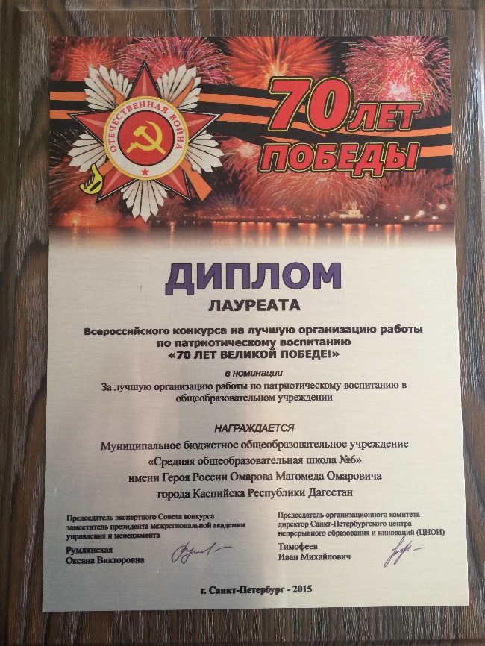
 | Награждена Орденом К.Минина и Д.Пожарского за вклад в развитие гражданского общества и народного единства2015г | 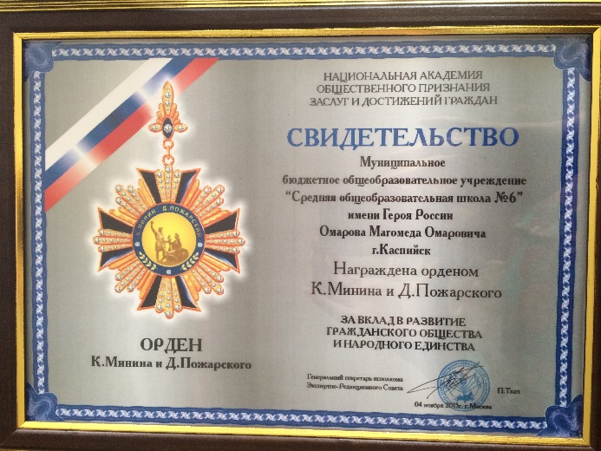
 | Лауреат конкурса «Школа высоких технологий 2016» 2016г | 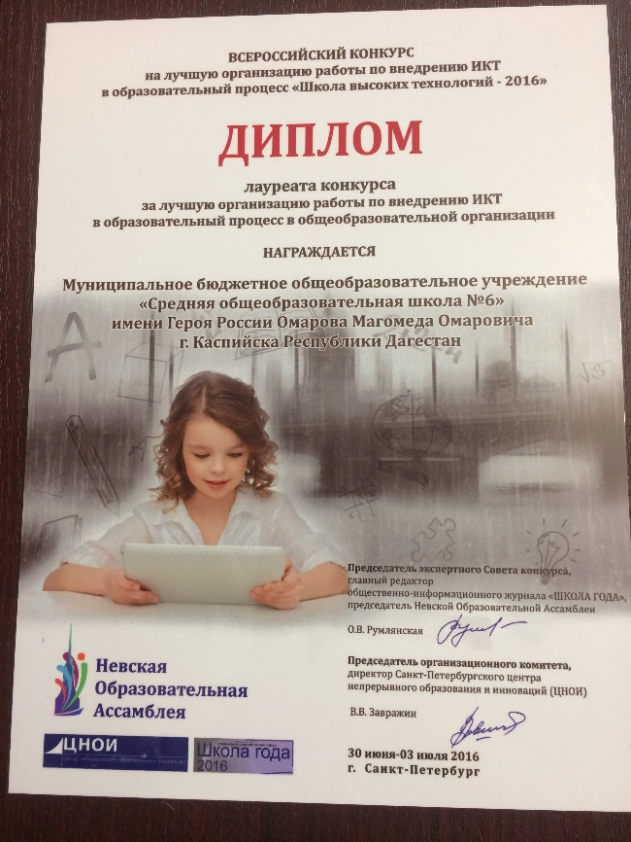
 | Лауреат конкурса «Гражданин и Патриот России – 2016» 2016г | 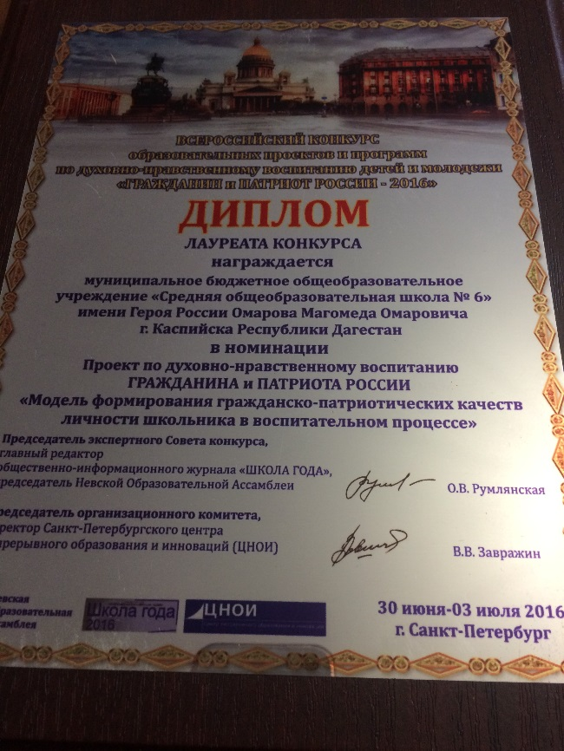
 | Издается в информационно-биографическом издании «Школа года -2014» 2014г | 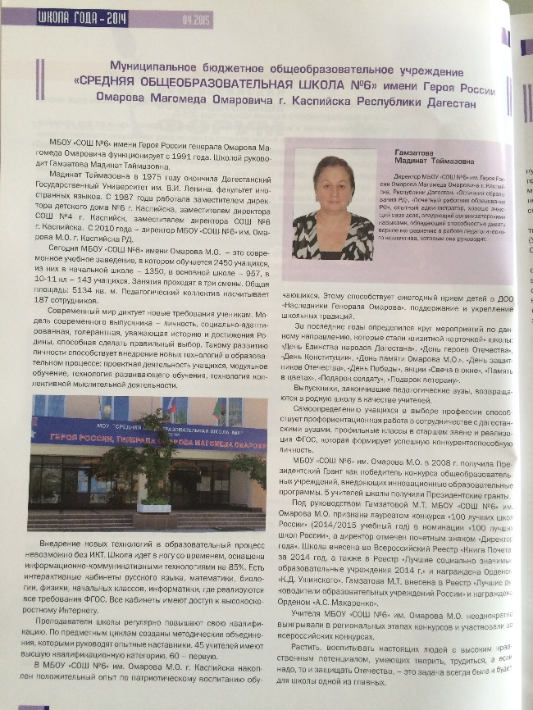
 | Издается в информационно-биографическом издании «Школа года -2015» 2015г | 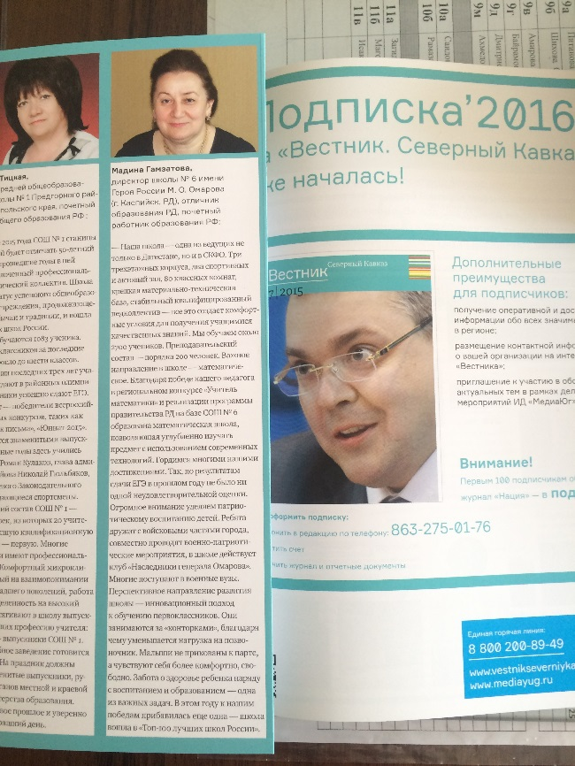
 | Издается в информационно-биографическом издании «Школа года -2016» 2016г
 | Издается в информационно-биографическом издании «Школа года -2017» 2017г | 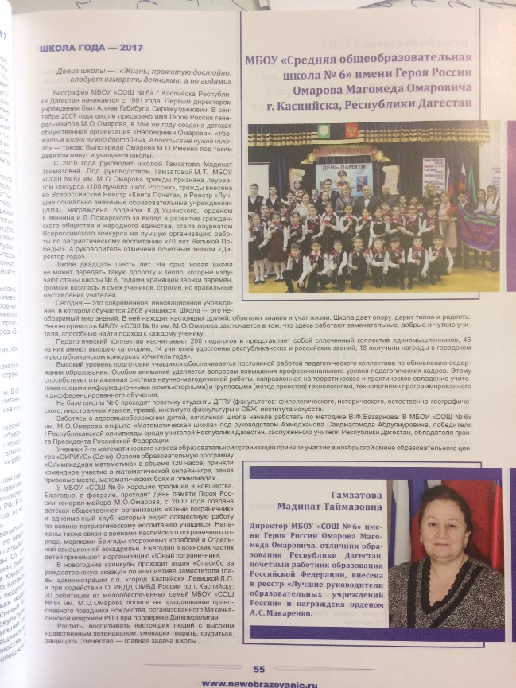
 | Лауреат Всероссийского конкурса «Школа здоровья 2017» 2017г | 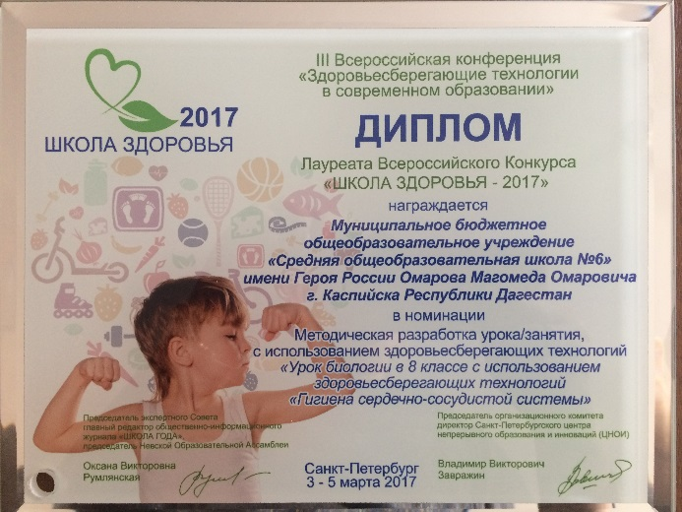
 | Победитель Всероссийской выставки РФ образовательных организаций2017г | 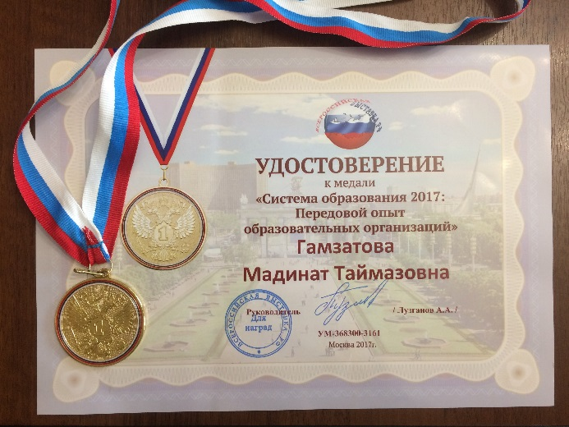
 | Директор награждена Дипломом Почетного участника мероприятия «Система образования 2017: Форум победителей.» | 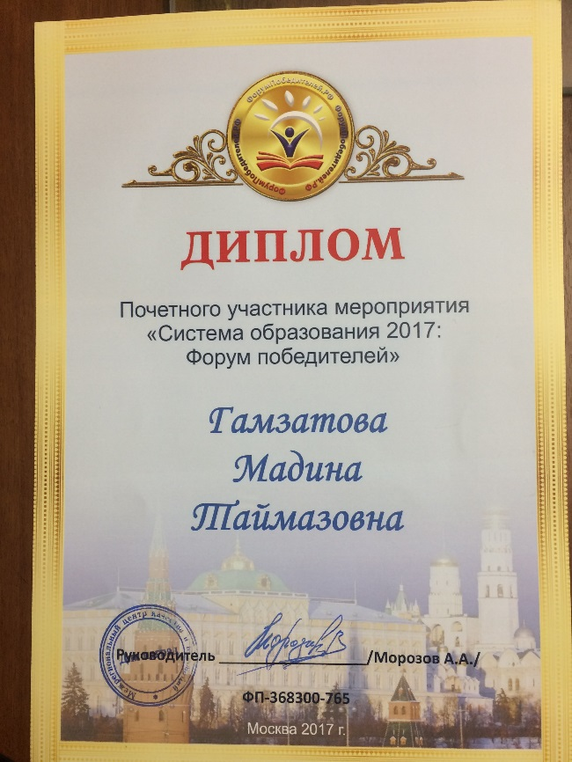
 | Объявлена благодарность Гамзатовой Мадине Таймазовне «За особый вклад в развитие образования в российской Федерации» Москва 2017г. | 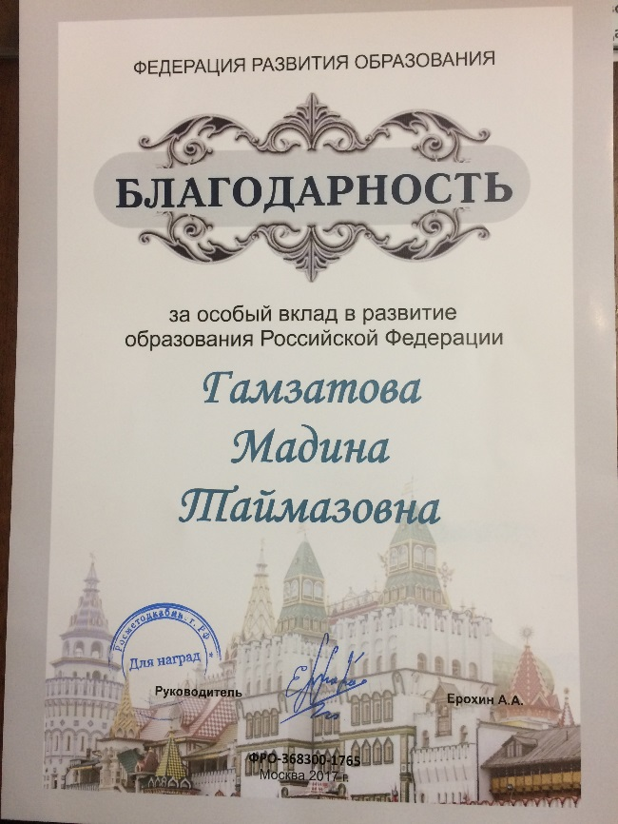
 | Директор награждена грамотой за достижения в инновационной педагогической деятельности. 2017г Москва | 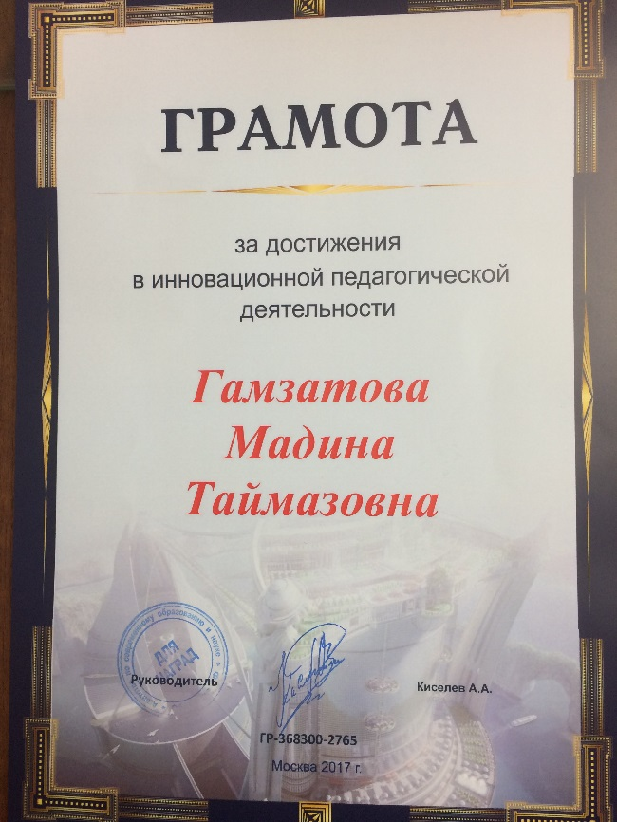
 | Победитель Всероссийского смотр-конкурса «Гордость отечественного образования» на основе многоцелевого комплексного анализа» 2018г | 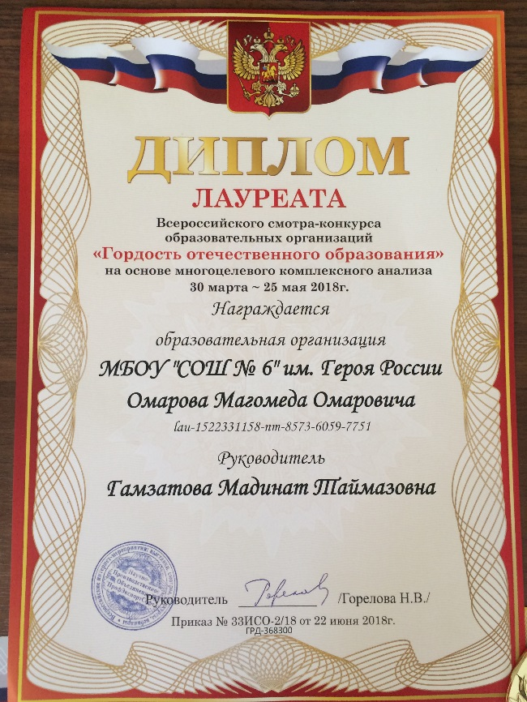
 | Лауреат Всероссийскоого смотр-выставки образовательных организаций «Достижения образования» 2018г. | 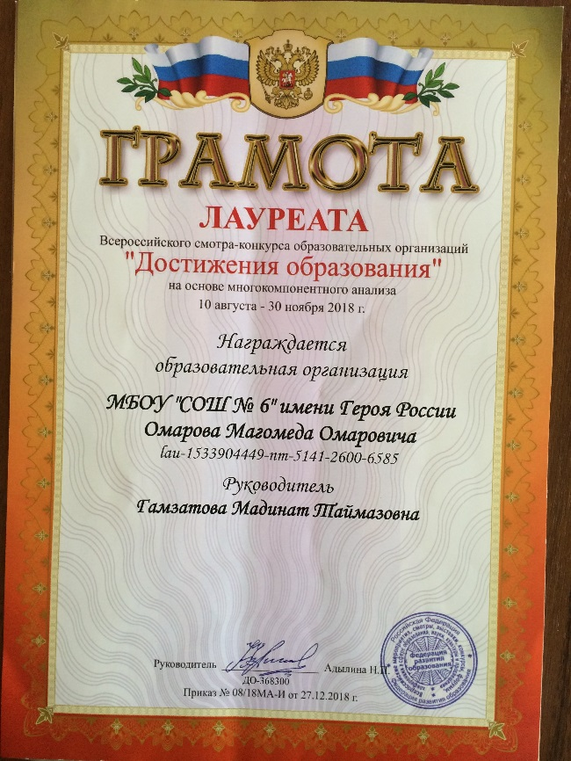
 | Школа внесена в Национальный Реестр «Ведущие образовательные учреждения России» 2019г | 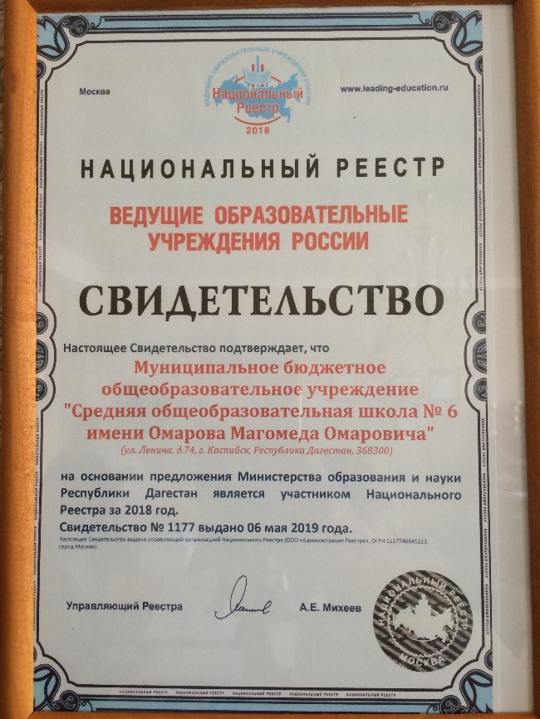
 | Победитель V Всероссийской выставки образовательных организаций 2019г | 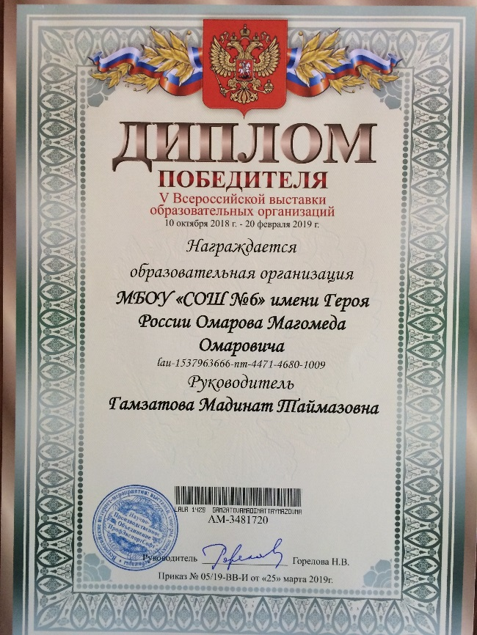
 | Грамота от Администрации за I место на городском конкурсе среди общеобразовательных учреждений на лучшую организацию работы по повышению правовой культуры будущих (молодых) избирателей в 2018г и в первом квартале 2019г. | 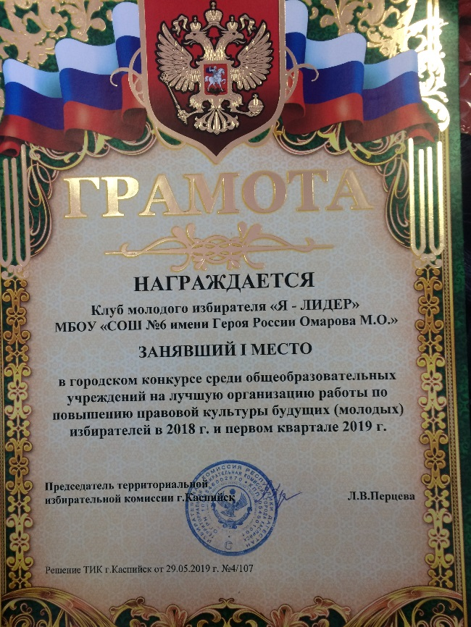
 | Грамота за II место в школьной лиге КВН-2019 | 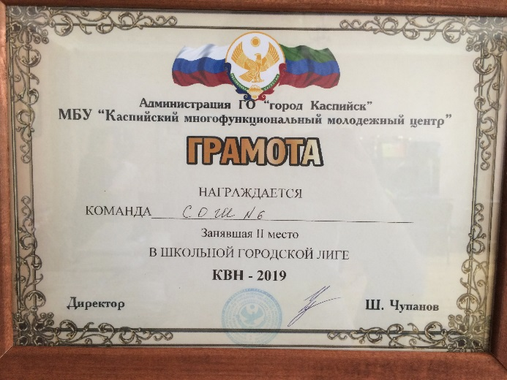
 | Диплом Правительства Республики Дагестан | 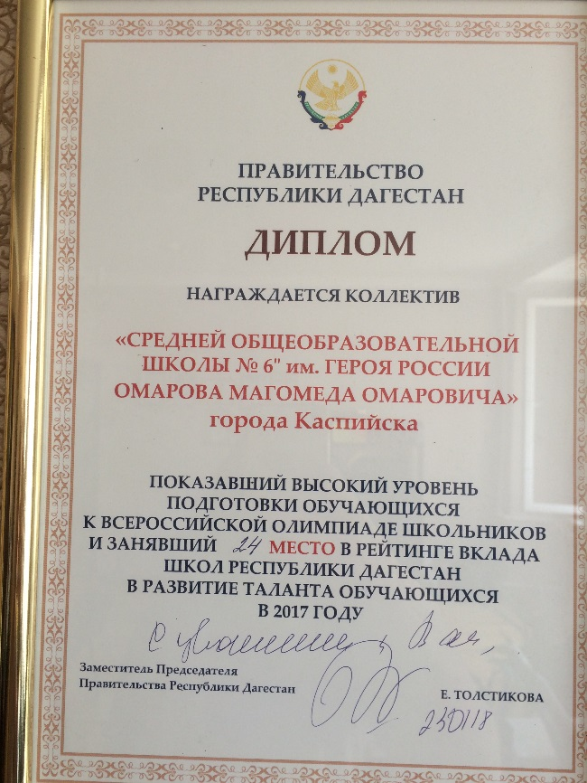
 | Благотворительно письмо за активное участие в формировании интеллектуальных, культурных и нравственных качеств подрастающего поколения, участие в реализации проекта II Республиканского конкурса «Золотые правила нравственности» 2019 | 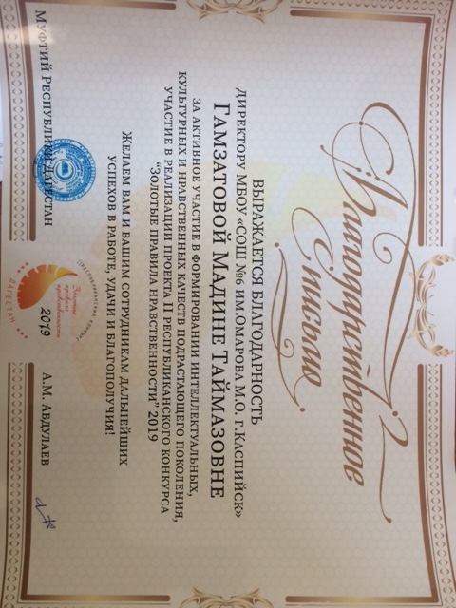

Оздоровление обучающихся МБОУ «СОШ №6» им. Омарова М.О.

В МБОУ «СОШ №6» им. Омарова М.О. созданы все условия для сохранения и укрепления здоровья обучающихся.
Применение здоровьесберегающих технологий, проведение комбинированных уроков.
Заботясь о здоровьесбережении детей, в начальной школе проводится экспериментальная работа по методике В.Ф.Базарнова.
Ежегодно наши ученики более 200 детей укрепляют здоровье бесплатно в санаториях г. Анапы на берегу Черного моря.

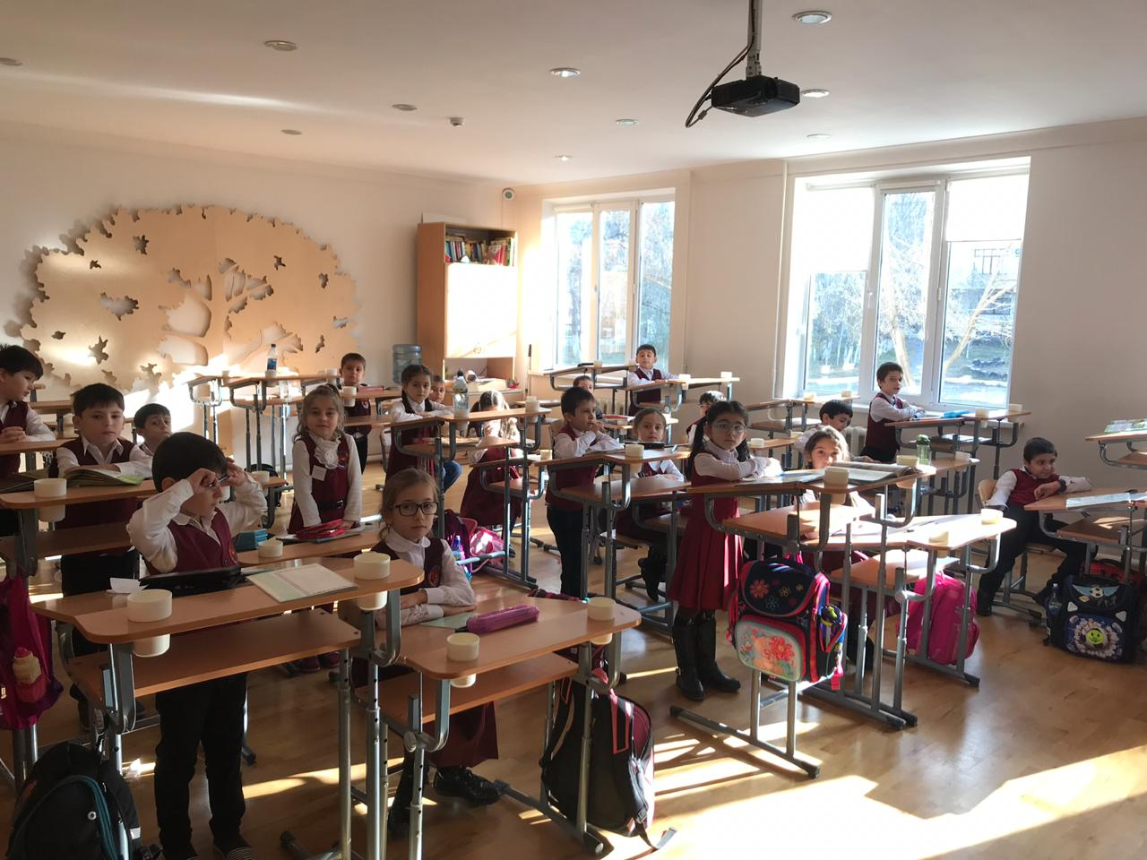
Оборудован кабинет, учителя прошли курсы повышения квалификации в г. Москва и в Санкт-Петербурге.
В 2011 г. Приказом Министра образования и науки РД по программе «Предметная школа в школе» в МБОУ «СОШ№6» им. Омарова М.О. открыта Математическая школа.
Хорошие результаты показывают наши ученики на олимпиадах по математике. Так побывали в г. Сочи на олимпиаде Сириус.
Санаев Нурмагомед неоднократно становится победителем и призером республиканских и Всероссийских олимпиад по математике и физике.
Школу окружают несколько динамично развивающихся новых микрорайонов города, которые составляют сплошь 9-12 этажные дома. В 2018году начала функционировать 11я школа. в 2019 году начали работу две школы 12я и 13я, но с открытием новых школ не особо разгрузилась наша школа. В настоящее время в школе обучается 2339 детей. Школа работает в две смены в старше1 школе 5-11е класс и в 4 смены в начальной школе -1-4е классы.
В микрорайоне школы расположены спортивные сооружения республиканского уровня: Дворец спорта им. А.Алиева, стадион «Анжи-Арена». Есть рекреационные зоны отдыха.
Близлежащее расположение и педагогическое сотрудничество с Республиканским колледжем Машиностроения и сервиса им. С. Орджоникидзе способствует ранней профессиональной ориентации выпускников 9х классов. В 10-11 классах работают ученики по профессиональному образованию.
По внедрению профессионального образования в школе составлен Договор о сетевой форме реализации образовательной программы с Государственным бюджетным профессиональным образовательным учреждением Республики Дагестан «Колледжем архитектуры м строительства» №2
Материально- техническая база школы позволяет работать на высоком уровне и внедрять программы ФГОС. В школе имеются 2 кабинета информатики, оснащенные компьютерами, Интернетом.
95% кабинетов школы оснащены компьютерами, проекторами и проектными досками. Все кабинеты подключены к сети Интернет. Всего в школе 106 компьютеров, 23 ноутбука и 38 нетбуков, 7 интерактивных досок.
Большое внимание уделяется безопасности детей на дорогах.
Совместными усилиями учителей и родителей в школе созданы комфортные условия для учебно-воспитательной работы с учащимися
Особую тревогу вызывает необходимость пересечения учащимися скоростной федеральной трассы и нескольких чрезмерно транспортнозагруженных перекрестков в микрорайоне школе.
Неоднократным обращением в ГОВД на двух из них установлены стационарные светофоры и один светофор, работающий в ручном режиме.
С помощью спонсора -руководителя Арси-Груп на въезде в школу переконструирована дорога, сделан кармашек для въезда и выезда транспорта без помех и пробок. Установлены светофоры с электронным табло и установлены лежачие полицейские, что способствует снижению скорости и уменьшению травмоопасных ситуаций.
Огромной проблемой для обеспечения безопасности детей является отсутствие уличного освещения в новых дворах, на новых дорогах. Соответствующее обращение передано в Горэлектросеть.
Каждый год по плану работники ОИГБДД проводят работа с учащимися школы. Учат переходить дорогу на светофоре. Проводят профилактические беседы. Ежегодно участвуют в муниципальных и Республиканских соревнованиях «Безопасное колесо».
Два раза в год проводятся тренировочные эвакуации с привлечением МЧС и ГОВД.
Школа носит имя Героя России Омарова Магомеда Омаровича. В РДШ Детскую общественную организацию «Наследники Омарова» вступают учащиеся начальной школы. В Журнале «МедиаПрофиль» № 15.2017 опубликован статья о работе школы по увековечиванию памяти Героя.

Результаты учебной работы.
В 2018-19 учебном году в МБОУ «СОШ№6» им. Омарова М.О. обучались 2447 ученика.
2018-19 учебный год школа завершила с 4 второгодниками, ученики успешно прошли итоговые аттестации.
К ОГЭ и ЕГЭ допущены все учащиеся 9 и 11 классов.
Все выпускники 9 классов прошли итоговую аттестацию и получили Аттестаты.
К итоговой аттестации в 9-х классах из 185 учащихся допущены 184
В 2019 году государственная итоговая аттестация в 9-х классах проводилась по 4-м предметам: 2 экзамена федеральных − русский язык и математика и 2 экзамена по выбору учащихся. Все экзамены прошли успешно без двоек.
Из 184 допущенных к итоговой аттестации учащихся -180 сдавали экзамены в форме ОГЭ, 4- ГВЭ.
4 ученика нашей школы получили золотые медали «За особые успехи в обучении» : Джамолодинов Алимуса, Чижиков Арсланбек, Хидирбекова Жасмина, Шихкаибов Рамазан.
Довольно высокие результаты показали по русскому языку – 86% качества и по математике 92% качества. По предметам по выбору тоже высокие результаты.
К итоговой аттестации в форме ЕГЭ в 11х классах допущены все 60 учеников. В 11 классе один ученик не получил аттестат о среднем полном образовании в связи с тем, что не сдал математику профильную.
Высокие результаты показали по русскому языку 1 ученица Хидирбекова Жасмина набрала 100 баллов ,31 уч. 60-80баллов, 22 уч. 80-98 баллов. По математике (профильный уровень) сдавали 17уч. 7 уч. получили от 60 до 80 баллов. 3 ученика получили 80 более баллов, Английский язык сдали 6 уч. 3 уч. сдали от 80-100баллов.

Выпускники нашей школы поступили в престижные ВУЗы России
Направление | Республика Дагестан | Города РФ
Медицинское | 14 | 4
Педагогическое | 10 | 1
Юридическое | 4 | 1
Экономическое | 1 | 4
Инженерно-техническое | 3 | 2

Организовано обучение на дому . 18 учеников школы находятся на домашнем обучении.
Школа обеспечена учебниками на 90%. На недостающие учебники даем заявки каждый год.

Результаты воспитательной работы.
Ни один ученик школы не стоит на учете в Полиции с 2011 г.

Успехи школы

ПРИЗЕРЫ РЕСПУБЛИКАНСКОГО ЭТАПА ВсОШ
- Санаев Нурмагомед, 9м кл. – по физике – учитель – Муталимова М.З.,
математике – Ахмедханов С.А.,
информатике – Магомедов А.К.
- Магомедов Хирасу – Магомед – по физической культуре, учитель –
Николенко Е.Т.
Участники регионального этапа ВсОШ
- Исмаилова Диана – биология, учитель – Амирова А.А.
- Турланова Саида – английский язык, учитель – Ахмедова М.Ш.
- Султанахмедова Сельгеханум - физическая культура, учитель –
Николенко Е.Т.
Список победителей и призеров муниципального этапа
1 | Дадукубаева Асият | 8г | призер | 2 | ОБЖ | Рабаданов А.Г.
2 | Саруханова Стелла | 7б | призер | 2 | Общество | Бабаева Ф.Э.
3 | Турланова Саида | 9 | призер | 3 | Общество | Алиханова Д.Б.
4 | Баширова Умукусум | 7м | призер | 1 | История | Алиханова Д.Б.
5 | Мусаева Наиля | 7а | призер | 2 | История | Алиханова Д.Б.
6 | Бабаханова Алимат | 11б | призер | 3 | Литература | Загидова Б.М.
7 | Мирзабекова Карина | 10а | призер | 1-2 | Экология | Абдулаева М.Ю.
8 | Кадимов Сурхай | 10м | призер | 1-2 | Экология | Абдулаева М.Ю.
9 | Мирзабекова Карина | 10а | призер | 2 | Биология | Абдулаева М.Ю
10 | Гарунова Алина | 11а | призер | 3 | Биология | Набиева А.В.
11 | Исмаилова Диана | 9ж | победитель | 1 | Биология | Амирова А.А.
12 | Адигюзелова Камила | 9 | призер | 2 | Биология | Амирова А.А.
13 | Баширова Умукусум | 7м | победитель | 1 | экология | Амирова А.А.
14 | Микаилова Камила | 11б | Призер | 2 | Англ.яз | Загирова У.Б.
15 | Абачарова Саният | 9д | призер | 3 | Англ.яз | Ахмедова М.Ш.
16 | Турланова Саида | 9б | призер | 2 | Англ.яз | Ахмедова М.Ш.
17 | Кадирова Халимат | 9м | призер | 3 | Англ.яз | Кахриманова А.К.
18 | Омаров Магомедсаид | 9м | призер | 3 | Англ.яз | Кахриманова А.К.
19 | Гигишвили Залина | 7м | победитель | 1 | физика | Ахмедова Г.Э.
20 | Баширова Умукусум | 7м | призер | 3 | физика | Ахмедова Г.Э.
21 | Санаев Нурмагомед | 9 | победитель | 1 | физика | Муталимова М.З.
22 | Шихкаибов Рамазан | 11 | победитель | 1 | физика | Несина Н.Н.
23 | Раджабов Раджаб | 11а | призер | 3 | право | Гаджиева Р.С.
24 | Гивишвили Залина | 7м | победитель | 1 | математика | Ахмедханов С.А.
25 | Саруханова Стелла | 7б | призер | 2-3 | математика | Шахмарданова Ф.М.
27 | Абакаров Гаджи | 9 | победитель | 1-2 | математика | Ахмедханов С.А.
26 | Санаев Нурмагомед | 9 | победитель | 1-2 | математика | Ахмедханов С.А.
27 | Меджидова Амина | 8 | призер | 2-3 | технология | Селимова Л.К.
28 | Алиева Амина | 8 | призер | 2-3 | технология | Селимова Л.К.
29 | Омарова Асият | 10 | призер | 2-3 | технология | Селимова Л.К.
30 | Омарова Марин | 7 | призер | 2-3 | технология | Селимова Л.К.
31 | Мусаев Курбан | 10 | призер | 2-3 | технология | Нагметулаев К.Н. Магомедов А.Г.
32 | Султанахмедова С. | 10 | призер | 2 | физ-ра | Николенко Е.Т.
33 | Магомедов Хирасу | 10 | призер | 2-3 | физ – ра | Николенко Е.Т.
34 | Санаев Нурмагомед | 9м | победитель | 1 | информ | Магомедов А.К.

В школьных предметных олимпиадах приняли участие 1003 ученика. Самыми массовыми были олимпиады по математике – 188 уч-ся и по русскому языку – 125 уч-ся
В городских предметных олимпиадах приняли участие 104 ученика нашей школы.
КОНКУРСЫ:
- «Мы дружбой народов сильны» 3 место в городском этапе - Сулейманова Ада, 8в кл., учитель– Дукина В.В.
- «Права глазами ребенка» 2 место в городе, Алиева А., 8ж, учитель – Исламова Д.Н.
- «Шаг в будущее», призер конкурса - Бабаханова А. 11кл, учитель – Загидова Б.М.
- Олимпиада по Конституционному праву при правовом университете – призер Катаева Мариям, 11б кл., учитель – Гаджиева Р.С.
- Олимпиада по обществознанию «В мире права» - Диплом 1 степени Катаева Мариям, учитель – Гаджиева Р.С.
- Республиканская олимпиада «Пифагор» -Гивишвили Залина, 7м кл.–2м
Баширова Умукусум, 7м кл. - 2 место
Абакаров Гаджи, 9м кл. – 2 место
Санаев Нурмагомед, 9м кл. – 1 место
Учитель – Ахмедханов С.А.
- Конкурс чтецов на родных языках - Кадиев Ю., 10б, 1 место, учитель –
Магомедова М.М.
- Олимпиада по лезгин. языку в Махачкале, СШ 59 «Лезги газет», Мусаева Наиля, 7а, 2 место, учитель – Алиярова Т.М.
- Региональная Олимпиаде школьников по обществознанию «Юные таланты», Университет юстиции. - Саруханова Стелла, 7б кл, 2 место, учитель – Бабаева Ф.Э. ( 2 место)
- Городской конкурс «День птиц», номинация «Лучшая кормушка» - Хантуев А. – 8в кл. – 1 место
- Городской Фестиваль юных туристов – краеведов. Команда 8б кл. – 2 место, Руководитель – Рабаданов А.Г.
- Городской конкурс сочинений «Спасибо вам, что мы войны не знали», призеры – Турланова Саида, 9б кл., учитель – Загидова Б.М. Шамхалова Амина, 10 б кл, учитель – Саидова В.Б.
- Всероссийский конкурс сочинений «Пусть слово доброе душу разбудит…», призер – Шиллаева Айшат, 10б кл, учитель – Саидова В.Б.

Организована и проведена общешкольная научно – практическая конференция «За страницами школьного учебника» - 25 марта 2019.
В ней приняли участие следующие учащиеся:
- Адигюзелова Эльвира, 6б класс. «История моего села». Руководитель – Шихбабаева З.А.
- Турланова Саида, 9б кл. «Что читают подростки?». Руководитель – Загидова Б.М.
- Батырханова Джамиля, Ильясова Айдина, Халилова Назира, 4б класс «Красная книга. Возьмем под защиту». Руководитель – Рамазанова С.М.
- Турланова Саида, 9б кл. «Распространенные английские идиомы». Руководитель – Ахмедова М.Ш.
- Ибрагимов Шамиль, 10а кл., астрономия «Темная энергия – темная материя». Руководитель – Ахмедова Г.Э.
- Шамхалова Алима, 10б кл. «Распространенные английские идиомы». Руководитель - Саидова В.Б.
- Ибрагимов Шамиль, 10а клР «Уникальность Агульского района», руководитель – Гаджиева Р.С.

Республиканский конкурс «День воды»
Номинация «Экологический вестник» - 1 место в городе, 2 место в Республике. Участница – Сулейманова Ада, 8в кл. Руководитель – Дукина В.В.
Номинация «Экообьектив» - 2 место в городе. Отряд волонтеров 8в кл., Руководитель – Дукина В.В.
Номинация «Фотопейзаж» - 3 место в городе. Руководитель – Дукина В.В.
Номинация «Экоплакат» - 2 место в городе. Руководитель – Даудова А.М.
Номинация «Литературная» - 2 место в городе. Руководитель – Дукина В.В.

Конкурсы педмастерства
- Асанбекова Диана Мурсаловна – 2 место в муниципальном этапе конкурса «Самый классный классный - 2019»
- Гаджикаибова Мадина Магидиновна - 3 место в муниципальном этапе конкурса «Лучший учитель родного языка»
- Рамазанова Саймат Магомедовна – 5 место в муниципальном этапе конкурса «Учитель года – 2019»

За достижения учителей в 2018 году Информационном интернет-портале
«ДОСКА ПОЧЕТА ТРУЖЕНИКОВ РОССИИ» размещены:

№ п/п | Фамилия, Имя и Отчество  (полностью) | Занимаемая должность  (полностью)
Руководитель предприятия (учреждения)
1. | Гамзатова Мадина Таймазовна | Директор
Представляемые лауреаты от предприятия (учреждения)
2. | Несина Нина Николаевна | Заместитель директора
3. | Алиева Салихат Магомедовна | Заместитель директора
4. | Дукина Виктория Викторовна | Заместитель директора
5. | Леонова Жанна Владимировна | Учитель русского языка и литературы
6. | Даудова Айшат Магомедовна | Социальный педагог
7. | Шабанова Наида Шарапудиновна | Психолог
8. | Загидова Барият Магомедовна | Учитель русского языка и литературы
9. | Ахмедханов Саидмагомед Абдулнурович | Учитель математики
10. | Алиярова Тамара Мирземагомедовна | Учитель родного языка и литературы
11. | Касумова Раимат Шихкаибовна | Учитель русского языка и литературы
12. | Саидова Виолета Борисовна | Учитель русского языка и литературы
13. | Гаджикаибова Мадина Магидиновна | Учитель родного языка и литературы
14. | Алибахмудова Хадижат Шуациевна | Учитель родного языка и литературы
15. | Манташева Джамиля Набиевна | Учитель родного языка и литературы
16. | Ахмедова Гульбарият Эмировна | Учитель физики
17. | Муталимова Мадина Зугумовна | Учитель физики
18. | Ибрагимова Бахтигай Магомедовна | Учитель английского языка
19. | Загирова Ума Бенямудиновна | Учитель английского языка
20. | Николенко Екатерина Тимофеевна | Учитель физкультуры
21. | Байрамова Супарна Аздаровна | Учитель музыки
22. | Исмаилова Ажам Умаровна | Учитель начальных классов
23. | Чупалова Саният Гаджимурадовна | Учитель начальных классов
24. | Рамазанова Саимат Магомедовна | Учитель начальных классов
25. | Рагимова Зухра Габибулаевна | Учитель начальных классов
26. | Амирханова Хунчаназ Абдулмеджидовна | Учитель начальных классов
27. | Ибрагимова Марьям Абдулмуслимовна | Учитель начальных классов
28. | Омарова Завлишан Магомедовна | Учитель начальных классов
29. | Омарова Равзат Хайбулаевна | Учитель начальных классов
30. | Омарова Аида Магомедалиевна | Учитель начальных классов
31. | Джамалханова Джума Шарапудиновна | Учитель начальных классов
32. | Салихова Зейнаб Шапиевна | Учитель начальных классов
33. | Дмитриенко Ольга Владимировна | Учитель русского языка и литературы
34. | Магомедова Муи Гасановна | Учитель родного языка и литературы
35 | Шабанова Эльвира Мавлюдиновна | Учитель родного языка и литературы
36. | Гаджиева Рухия Салимовна | Учитель истории и обществознания
37. | Юсуфова Елена Петровна | Учитель начальных классов
38. | Абдулгамидова Земфира Рамазановна | Учитель начальных классов

В 2019 году подали на размещение в Информационном интернет-портале
«ДОСКА ПОЧЕТА ТРУЖЕНИКОВ РОССИИ» учителей:

Представляемые лауреаты от предприятия (учреждения)
 | Магомедова Патимат Закаригаевна | Учитель начальных классов
 | Сапарчаева Гульжанат Абдулмеджидовна | Учитель начальных классов
 | Агасиева Анжела Абдурахмановна | Учитель начальных классов
 | Демирова Сефият Закировна | Учитель начальных классов
 | Магомедов Гаджи Насрулаевич | Учитель физкультуры
 | Омарова Патимат Алиевна | Учитель английского языка
 | Селимова Камила Назимовна | Учитель английского языка
 | Шамхалова Патимат Ибрагимовна | Учитель русского языка и литературы
 | Селимова Людмила Кудратовна | Учитель технологии
 | Амирова Айшат Алибеговна | Учитель биологии
 | Магомедова Супарнат Зайнулаевна | Учитель русского языка и литературы
 | Магомедова Булижат Далгатовна | Учитель русского языка и литературы
 | Мусаев Шамиль Рамазанович | Учитель физкультуры
 | Тарикулиева Самира Сабировна | Учитель начальных классов
 | Кадимова Изумруд Мамедовна | Учитель русского языка и литературы
 | Юсупова Изумруд Алибеговна | Учитель начальных классов

Наши АКЦИИ

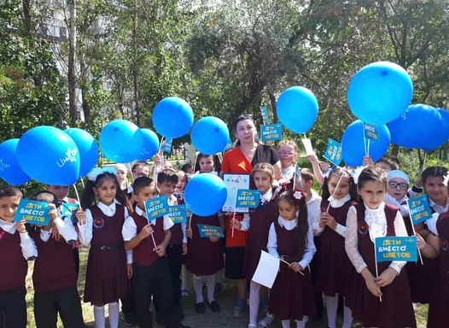
01.09.2018г «Дети вместо цветов»
Благотворительная акция «Дети вместо цветов» от благотворительного фонда Инсан. Спасибо всем, кто принял участие в этой акции, кто пожертвовал ради детей, тех, кто не смог сесть за парты с другими школьниками, сверстниками

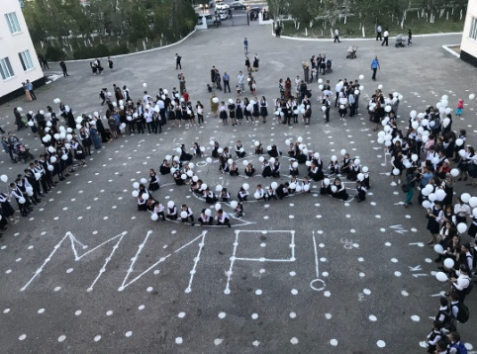
03.09.2018 Акция «Свеча в окне»
Сегодня 3 сентября в День солидарности в борьбе с терроризмом прошло мероприятие во дворе СОШ N6 г.Каспийска @6.school_ksp В ночное небо было выпущено 334 воздушных шара белого цвета – по числу погибших в бесланской трагедии и почтили их память минутой молчания...

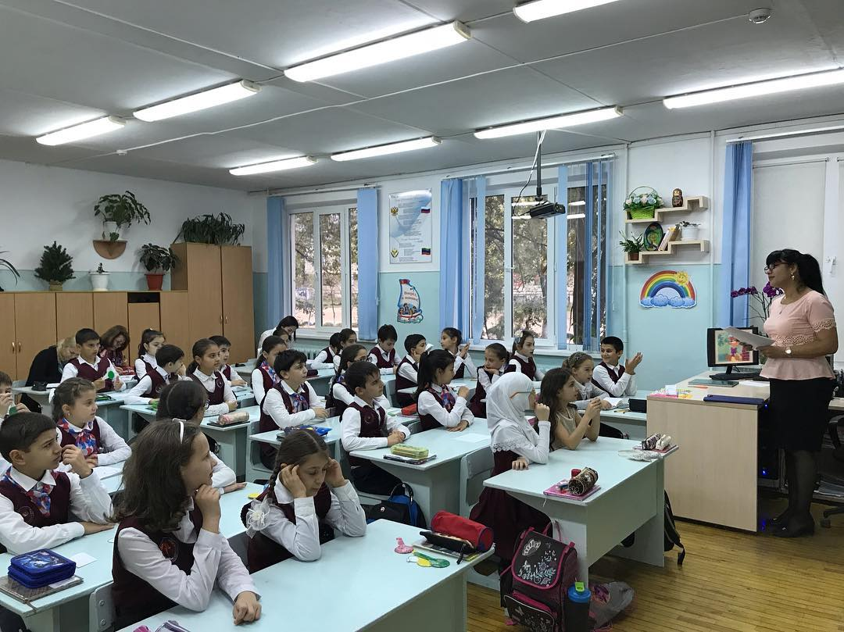
10.09.2018 Урок Добра в начальных классах
Сегодня в начальных класса, классные руководители провели урок добра.

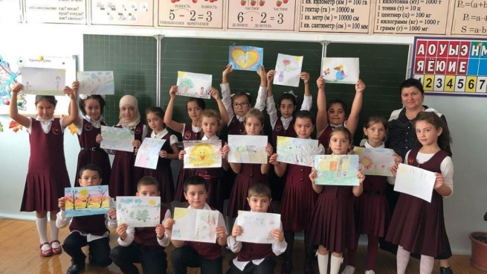
19.09.2018 «Пусть всегда будет мир»
Детки рисовали «Добро» своими глазами.

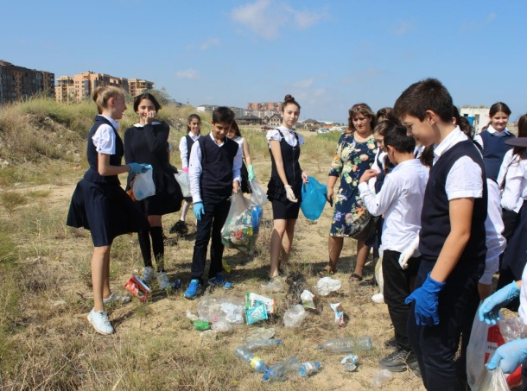
24.09.2018 Всероссийская акция
«Генеральная уборка страны!»
Волонтеры почистили берег моря.

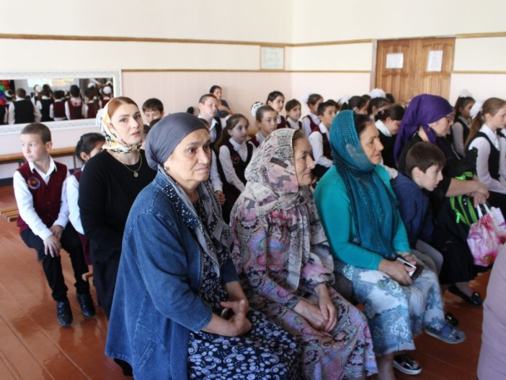
01.10.2018 «Помощь пожилым»
Ребята подготовили праздничный концерт для пожилых.

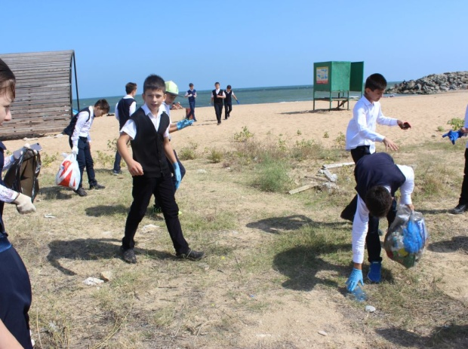
19.10.2018 «Чистый двор»
Волонтеры собрали мусор на территории школы и на берегу моря.

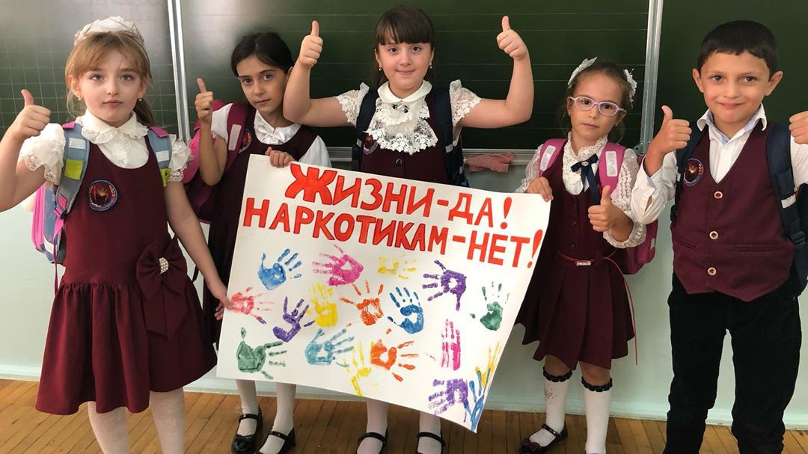
4.11-09.11.2018 «Осенняя неделя добра» Волонтеры провели различные акции, викторины и опросы среди учеников школы.

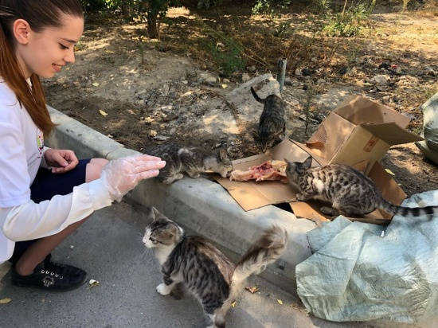
18.11.2018 «Покорми бездомного питомца»
Ученицы накормили кошек , находящиеся на районе школы🐈делать добро - это так приятно! Любите братьев наших меньших, с ними наш мир становиться добрее!

30.11.2018 Благотворительная акция онкобольному.
Волонтеры собирали средства для
онколобольного ребенка

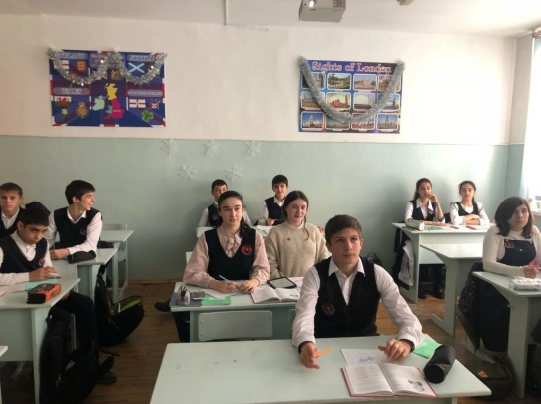
01.12.2018 «День борьбы со СПИДом»
Учителя старшей школы провели классные часы.

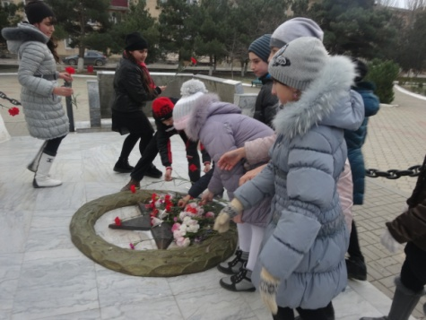
03.12.2018 «День неизвестного солдата»
Дети возложили цветы к мемориалу.

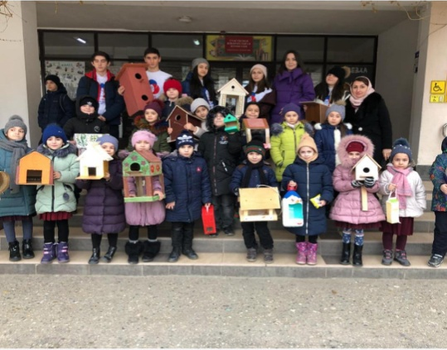
14.01.2019 «Сделано с заботой»
Ученики 1 «И» класс совместно с волонтёрским отрядом повесили кормушки в городском парке.

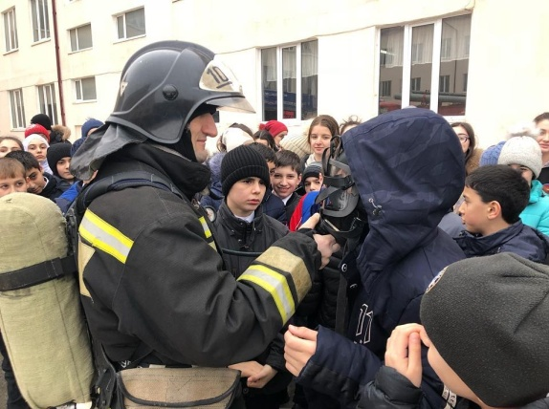
30.01.2019 Агитация «Пожару-НЕТ»
Сегодня , 30 января, в МБОУ СОШ 6 им. Омарова М.О. прошли учения , тренировочная эвакуация. Сотрудники МЧС ⛑ провели огромную показательную работу с техникой.

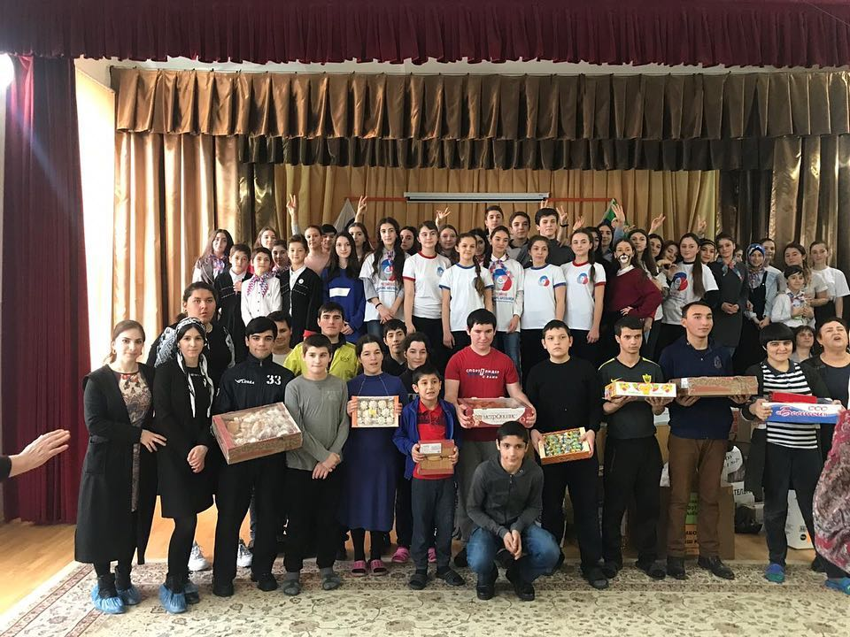
13.02.2019 «Подари улыбку другу»
волонтерский отряд МБОУ СОШ№6 им.Омарова М.О. посетили детский дом г. Каспийск. Была очень интересная развлекательная программа: песни, игры, танцы.

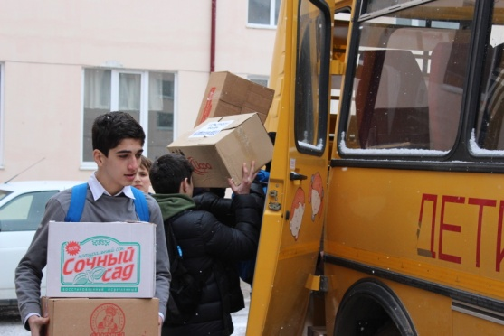
20.02.2019 «Подарок солдату»
Волонтеры подарили подарки солдатам.

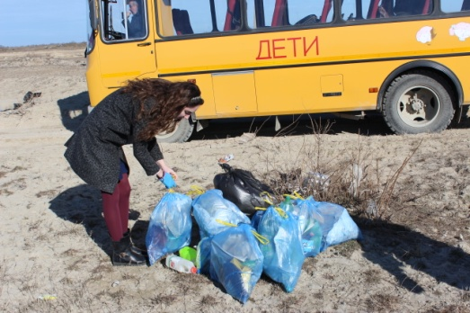
24.02.2019 Акция «Чистый водоем»
Волонтеры нашей школы почистили территорию Турали

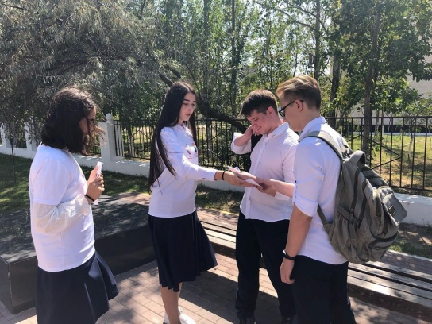
2.03.2019 Акция «Курение или здоровье- выбор за вами»
Ребята раздавали брошюрки, информировали прохожих о вреде курения, провели викторину, а за правильный ответ вручали маленькие значки.

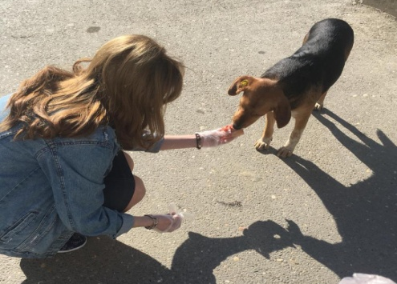
14.03.2019 «Покорми бездомного питомца»
Ученицы накормили кошек , находящиеся на районе школы делать добро - это так приятно! Любите братьев наших меньших, с ними наш мир становиться добрее!

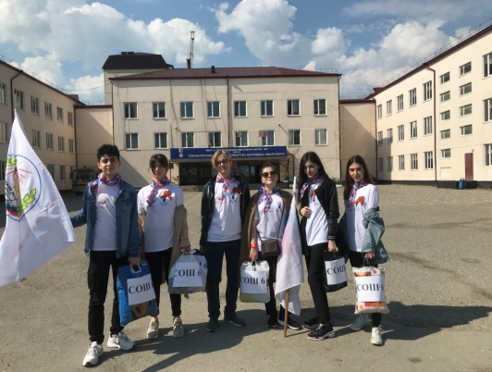
29.03.2019 Сбор вещей для нуждающихся
Волонтеры собрали вещи для нуждающихся.

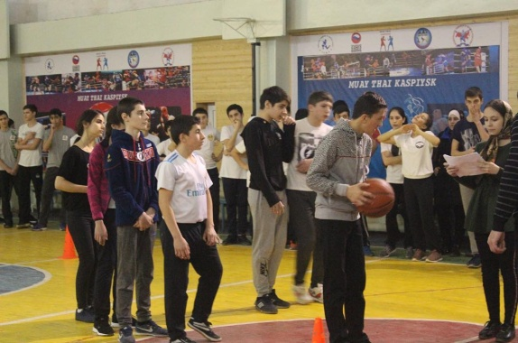
07.04.2019 «Мы за здоровый образ жизни»
В МБОУ СОШ№6 прошли "Веселые старты".

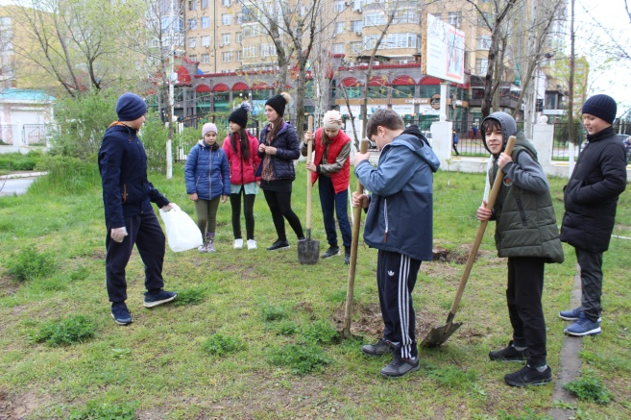
16.04.2019 Акция «Чистая душа-чистая планета»
Ребята убрали территорию школы.

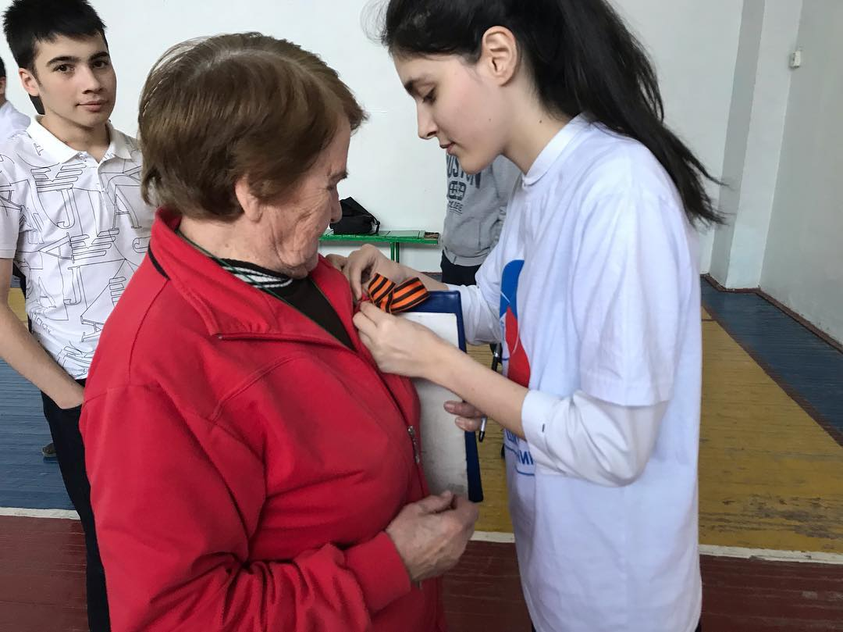
18.04.2019 Акция «Я помню –Я горжусь»
волонтеры МБОУ «СОШ №6» им.Омарова М.О. провёл акцию «Я помню, я горжусь!» Активисты РДШ раздали георгиевские ленточки в школе и возле территории школы , провели опрос о ВОВ, а некоторые даже поделились историями своих прабабушек-, и прадедушек-ветеранов.

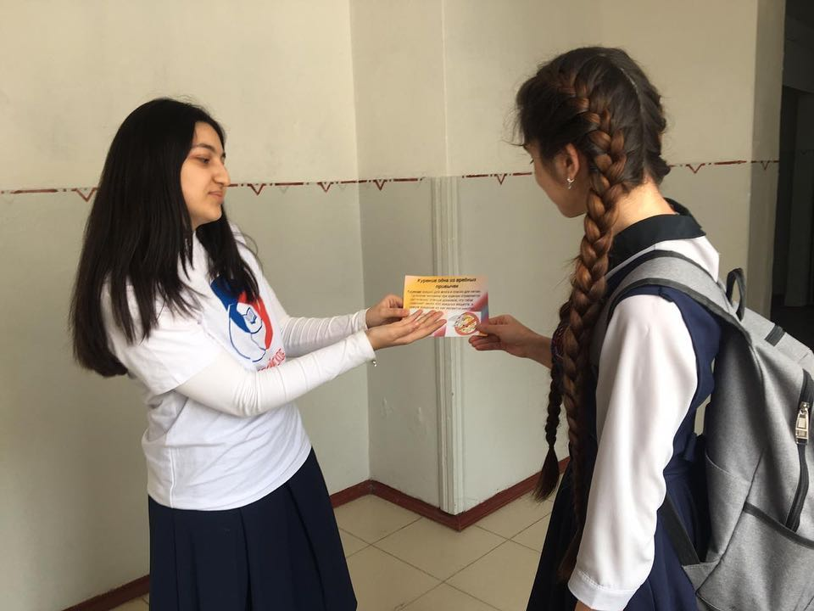
19.04.2019 Акция «курение или здоровье-выбор за вами
Ребята раздавали флаеры, задавали ученикам тематические вопросы и рассказывали к каким ужасным последствиям может привести курение.

26.04.2019 Экологическая акция «Сдавайтесь, батарейки!»

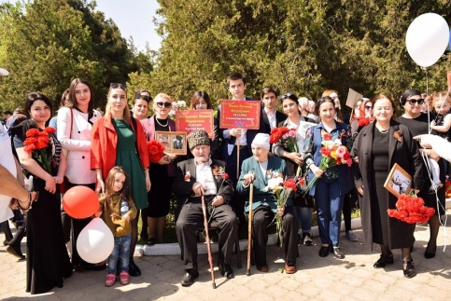
09.05.2019 Бессмертный полк Сегодня учителя МБОУ СОШ6 им.Омарова М. О. с директором Мадиной Таймазовной дружной колонной шли на парад с цветами и транспарантами! Ученики сфотографировались с ветеранами войны.

26.05.2019 Экологическая акция «Аллея выпускников»
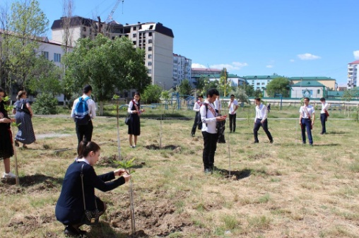
«Аллея выпускников» - это новая традиция нашей школы! Весной и осенью выпускники сажают саженцы во дворе школы. 24 мая выпускники повязали ленточкой на свои деревца, передав экологическую эстафету 10 классу.

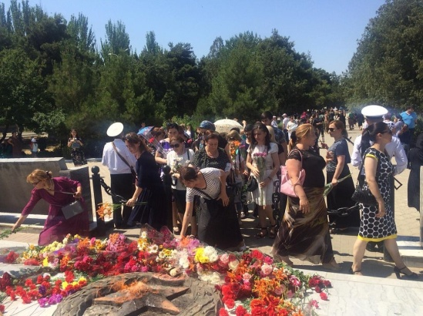
22.06.2019 «Мы помним»
Сегодня 22.06.2019 ученики МБОУ СОШ6 им.Омарова М.О. вместе с учителями нашей школы и директором Мадиной Таймазовной возложили цветы памятникам Великой Отечественной войны. 22 июня 1941 г. – Нападение нацисткой Германии и ее сателлитов на Советский Союз.

В 2018 году был запущен Проект «100 школ», а в 2019 году Проект «150 школ». Благодаря этим проектам нам удалось провести капитальный ремонт здания школы.

За короткие сроки были сделаны объемные работы:
1. Обновлены сети отопления
2. Полностью обновлены канализационные трубы, люки.
3. Сделан ремонт в санузлах, установлены новые умывальники, установлены чаши с бачком, облицовка стен и пола керамической плиткой
4. Сделано новое ограждение по всему периметру школы
5. Усилено наружное освещение - увеличено количество кобр.
6. Выполнены электромонтажные работы.
7. Благоустройство территории, асфальтирована спортивная площадка.

Инвесторами сделаны следующие работы:
1. Ремонт пола в Актовом зале (Саидов Имам)
2. Ограждение- изготовление (Алияров Марат)
3.Ограждение- установка (Алияров Марат)

Администрация, педагогический коллектив и родители МБОУ «СОШ № 6» им. Омарова М.О. г. Каспийска выражают огромную благодарность Алиярову Марату Бейбалаевичу за инвесторскую помощь в реализации Проекта «150 школ».
Благодаря щедрой помощи Алиярова Марата Бейбалаевичу в школе установлено надежное металлическое ограждение для обеспечения антитеррористической безопасности обучающихся по требованию ГОВД и МЧС.
Школа признательна депутату Алиярову Марату Бейбалаевичу за готовность служить интересам детей и их здоровьесбережению.
Коллектив школы желает Алиярову Марату Бейбалаевичу крепкого здоровья, успехов в работе и всех человеческих благ за доброту и отзывчивость.

Сегодня мы благодарим Арси,
Кто руку помощи подал нам бескорыстно,
И мы готовы пожелать всего,
О чем мечтается в его идеях чистых.
Порядочность и добрые дела,
Стремленье жертвовать, присущее не многим,
Наш спонсор, Вы достойны похвалы,
Приятна ваша помощь и улыбка.
Наш спонсор, вам хвала и честь!
Спасибо, что Арси в Каспийске есть,
Такие люди золотые,
Вы помогли украсить школу!
Не чахли вы над серебром,
А поделились вы добром!
Мы пожелать хотим вам процветанья!
Нет лучше спонсора, мы точно знаем, Ведь красота вокруг-всё это ваша помощь!
Наш спонсор-Арси, вам желаем мы счастья, Мы благодарны всем за доброе участье
Рады, что вы есть у нас, что помогаете нам в трудный час!
Живите, творите и стройте красиво!
Ведь помощь нужна всем людям Каспийска!!!!

Арси, в твоем сердце есть доброта,
В наше время это так ценно!!!
Ведь школе 6 помогаешь всегда
Бескорыстно и так откровенно!

Спасибо за помощь, спасибо за всё,
Всегда будем помнить Ваше добро
Спасибо Арси, что нас поддержали
И руку помощи школе подали!

Помощь не нуждается в оценке
Не важно ей ни золото, ни лесть.
Ей цену узнаешь только тогда
Когда ее уже совсем не ждешь
Арси, за помощь благодарны мы
И нет у нас ни капли лести
Спасибо школа говорит тебе,
Родители, учителя и дети!

Наш спонсор Арси, желаем мы счастья
Мы вам благодарны, за доброе участье.
Арси-звучит гордо! Арси-звучит надежно!
Мы вам обещаем учиться-упорно!

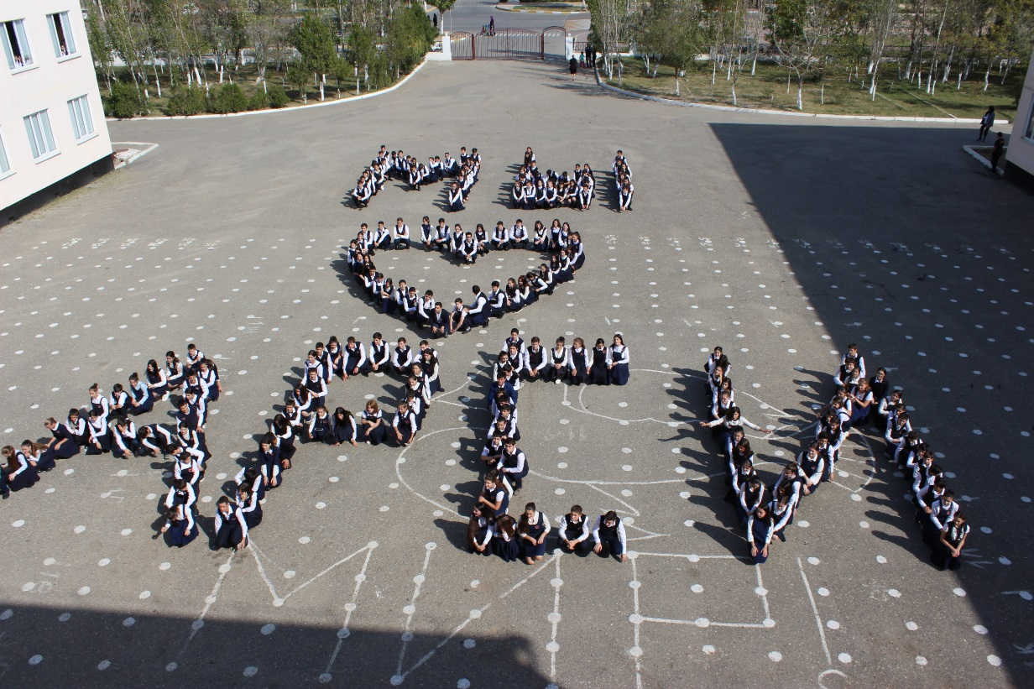

Для подготовки МБОУ «СОШ № 6» им. Омарова М.О. к новому учебному году на добровольные пожертвования родителей в сумме 435 100 рублей проведены следующий виды работ и приобретены необходимые материалы :

- Установка нового гидранта - 32 400руб:
Колодец – 10 000 руб.
Труба – 8 400 руб.
Задвижки – 4 000 руб.
Гидрант- 10 000
- Огнетушители - 10000руб
- Полки в музей - 13000руб
- Жалюзи в центральный корпус – 26000руб
- Ремонт пожарной сигнализации – 10000руб
- Материал для ЕГЭ – 11000руб
- Огнеупорная обработка стропил – 9000руб
- Посуда в столовую – 10000руб
- Медикаменты – 5000руб
- Металлические набойки на лестницы + работа – 30000руб
- Видеонаблюдение на 1 этаже – 39000руб
- Расширение памяти на видеонаблюдение до 30 дней – 4500руб
- Приобретение медалей - 5000руб
- Театральное представление на 1 сентябрь - 6000руб
- Шаровое оформление на день Единства 10.09.2018 г – 5500 руб.
- Шары на день борьбы с терроризмом 03.09.2018 г. – 2000руб
- Установка проектора в Актовом зале – 12 300 руб.
Кронштейн – 1500 руб.
Провод – 3 000 руб.
Кабель – 2 800 руб.
Работа – 5 000 руб.
- Волейбольные мячи – 5000 руб.
- Сетка для ремонта ограды – 1 200 руб.
- Мусорные баки – 14000 руб.
- Оплачены расходы на материал для пола из мраморной крошки на 1 этаже начальной школы – 120000 руб.
- Туалет в столовой – 30000 руб.
- Материал для летнего косметического ремонта - 20 900 руб.
Штукатурка – 11 300 руб.
Сантехника – 9 600 руб.
- Ремонт в Актовом зале после установки нового потолка – 24 000 руб.
Шпаклевка – 6 840 руб.
Краска – 5 700 руб.
Лепка – 1 500 руб.
Работа – 10 000 руб.

Рекомендации на следующий учебный год.

1. Предусмотреть дополнительные меры по организации работы по предупреждению второгодничества и условного перевода.
2. Социально-психологической службе школы профилактировать асоциальное поведение учащихся.
3. Включить в план работы индивидуальный контроль наставников за успеваемостью учащихся, условно переведенных в следующий класс и оставленных на повторный курс обучения.
4. Учителям-предметникам работать в сотрудничестве с родителями на повышение качества знаний и мотивации успешной учебы учащихся.

